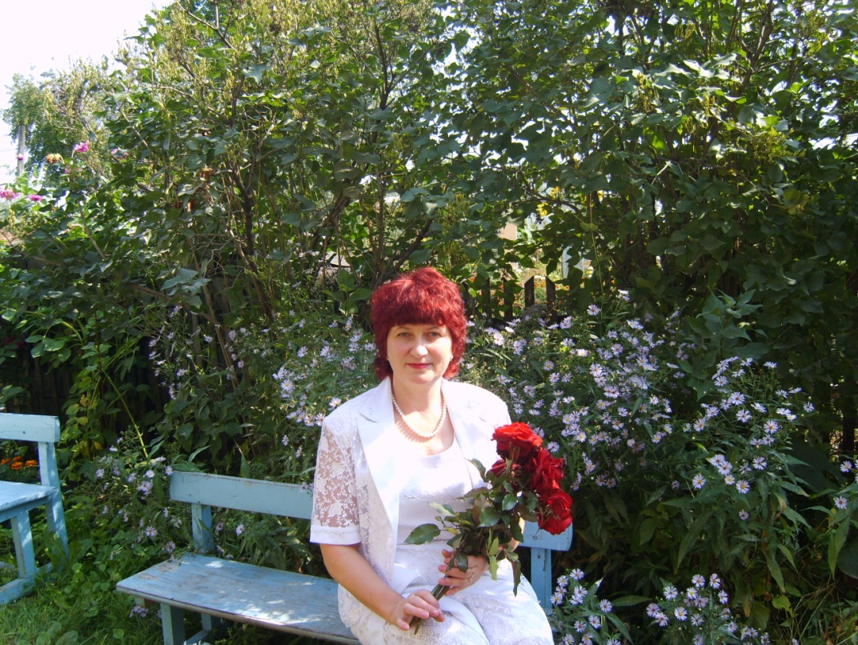

Мои педагогические заповеди:

Люби детей!
Защити их любовью и правдой.
Ищи в детях хорошее.
Научи детей думать и любить.
Ни дня без новизны.
Учитель- это учитель и друг ученика в его развитии и самосовершенствовании.
Учитель – автор своей программы, системы, методов, своего класса.
Учитель учит детей до тех пор, пока учится сам.

Уланова Ирина Григорьевна .– учитель начальных классов,
1 категория, педагогический стаж 27 лет
МОУ «средняя общеобразовательная школа»
С. Лебедёвка, ул. Школьная -15
( телефон) 51-201

КОНСПЕКТ УРОКА

Предмет: русский язык.

Класс: 3 класс (программа 1-4).

Тема урока: урок-игра «Имя существительное. Обобщение.»

Цели и задачи урока:
- Проверить знания учащихся об имени существительном : умение определять род и склонение имен существительных.
- Тренировать умение учащихся в определении падежа имен существительных.

- Развивать речь, мышление, память, орфографическую зоркость.

Оборудование:
- Мультимедиа проектор;
- Экран;
- Компьютер;
- Монитор;
- Доска;
- Учебник Л.М.Зеленина, Т.Е.Хохлова.«Русский язык 3 класс» 2 часть;
- Тетрадь по чистописанию №4 Тикунова;
- Карточки для самостоятельной работы.

ХОД УРОКА

1. Организационный момент.
1 слайд
- Ребята, сегодня у нас необычный урок. К нам пришли гости. Это учителя из других школ. Они пришли посмотреть, как мы с вами умеем работать, поприветствуйте гостей, подарите им свои улыбки.
В класс крадётся тишина,
Ну, а чтобы подождать
Надо просто помолчать
Раз, два, смолк звонок,
Три- ротик на замок.
На четыре помолчи
А на пять урок начни.
( тихо сели)
- Ребята, с какой частью речи мы познакомились?
- С именем существительным.
Сегодня мы совершим путешествие по волшебному лесу Русского языка вместе с Колобком. Вспомните,
что мы знаем об имени существительном. Итак, в путь!
Слайд 2.

- Откройте тетради и запишите число, классная работа.

2. Повторение материала, пройденного на уроках.

3 слайд
- Ребята, расскажите Колобку, какие мы уже встречали части речи в Волшебном лесу Русского языка.

4 слайд

- Расскажите , что вы знаете об имени существительном?

5 слайд
Что мы называем склонением имён существительных?
6 слайд

- Сколько склонений у имени существительного? Расскажите . Приведите примеры.
7 слайд
Склонение –это словоизменение или словообразование?
8 слайд
- Сколько падежей есть у имени существительного?
9 слайд
- Назовите все падежи с вопросами, угадав загадки.
( учитель загадывает загадки не по порядку о падежах, а дети выходят к доске с карточкой на которой записаны падежи.)
- Предлогов с детства не люблю,
С собою рядом не терплю.
Мои вопросы Кто? И Что?
Ни с кем не спутает никто. (Именительный падеж)
- Я работаю старательно,
Кому отдать? К чему призвать?
Лишь только я могу сказать
С предлогом К порой дружу
Но и один гулять хожу. (Дательный падеж)
- Кого же нет?
Я очень беспокоюсь, чего же нет?
Отправляюсь я на поиск
Прошу, друзья, скорее помогите!
И как зовут меня скажите. (Родительный падеж)
- Творите чем? Творите кем?
Я подскажу вам – нет проблем!
Предлогом «перед», «под» и «над»
В любой момент я очень рад. (Творительный падеж)
- Кого винить мне видно сразу1
Пусть каждый здесь запомнит эту фразу
Ведь я важней министра! Все это знают тут!
А ну, скорей скажите, как меня зовут?(Винительный падеж)
- Мне без предлогов свет не мил.
Пусть будет «в», и «о» ,и «при»
Ты их случайно не сотри!
Тогда смогу я рассказать
О чём мечтаешь? В чём гулять?(Предложный падеж)
( как только загадку угадали, дети выходят к доске и называют падежный вопрос.)
- Ну-ка, падежей отряд,
По порядку встаньте в ряд!
10 слайд

- Ребята, помогите Колобку не сбиться с пути.
Колобок предлагает нам поработать с карточками.
11-12 слайд

На экране появляются словосочетания, в которых дети должны найти имена существительные, определить склонение и падеж.
13 слайд

Вас Колобок благодарит за вашу работу , за вашу помощь. Благодаря вам он не встретил на своём пути препятствий.
14-15 слайд

- А сейчас, ребята мы с вами запишем словарные слова. Вспомним как они пишутся, иначе наш Колобок попадёт в беду. Поможем Колобку? Постараемся?
Словарные слова.
(дети записывают самостоятельно словарные слова к себе в тетрадь, отмечают орфограммы, ставят ударение, выделяют безударную непроверяемую гласную в слове, а затем по очереди проверяют с помощью «мыши» на экране и сравнивают слова у себя в тетради.)

16слайд

- Колобок хочет с вами поиграть.
Грамматическое задание. «Кто быстрее и лучше.»
( дети работают в группах 1 группа- картинка медведь, 2 группа – картинка лиса)
Задание: Списать. Разобрать предложения по частям речи. Выигрывает ряд, на котором дети выполняют задание правильно и быстро. Затем идет проверка маркером у доски под руководством учителя.)

17-20 слайд
Физминутка. (детская песенка «Виновата тучка.»
Дружно мы идём по лесу
А вокруг так интересно!
Тучка в небе всё резвилась,
А потом вдруг рассердилась.(включить музыку)
Слайд 21
Вот и подружились все герои сказки «Колобок».
Слайд 22.
Склонение имён существительных по падежам. Задания по группа. 1 группа имя существительное медведь, 2 группа имя существительное – лиса.
Слайд 23.
Работа с учебником. Выполнить упр. 111.с 97. Проверка.
Слайд 24.
Итог урока .
Быстро пролетело время и закончилось наше путешествие в Волшебный лес Русского языка. Колобок благодарит вас за помощь . а как бы вы оценили свою работу на уроке?. ( идёт самооценка учащихся.)
Запишите домашнее задание.
С 97 упр. 112.
А нашим гостям мы подарим Колобка, сделанного своими руками. Спасибо за внимание!



.

